PRESSMEDDELANDE
Stockholm 8 februari 2017
Här är de tio mest romantiska restaurangerna inför Alla hjärtans dag
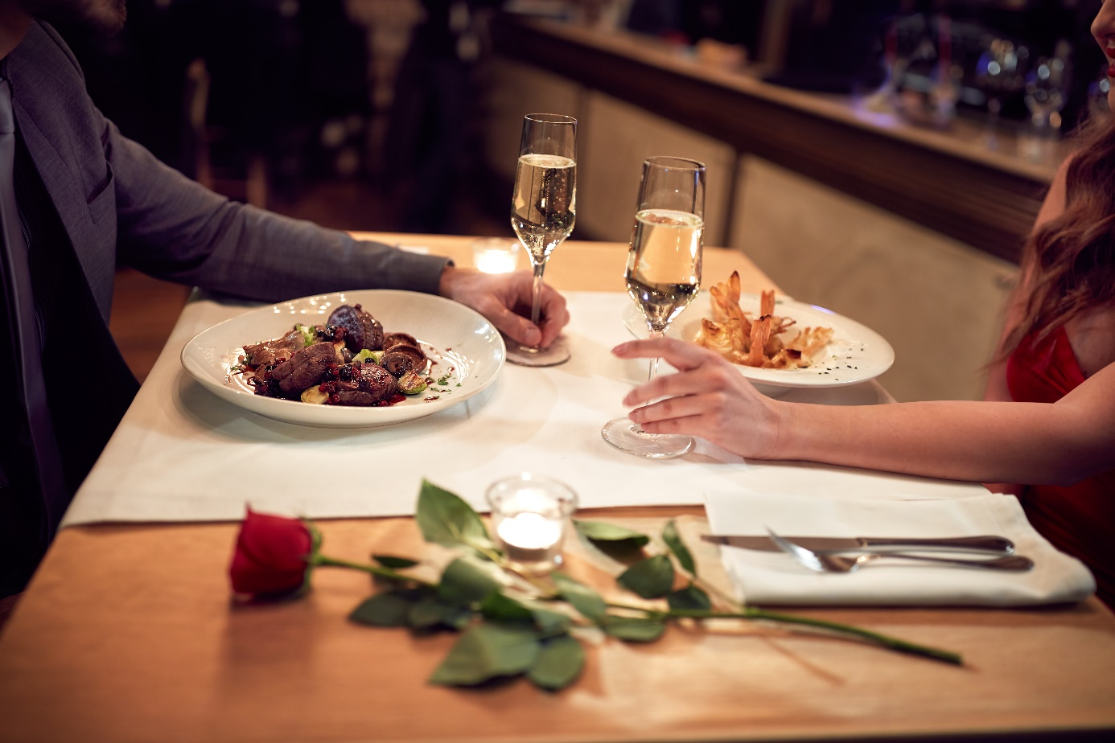
Bild: Shutterstock
Alla hjärtans dag närmar sig med stormsteg. En dag då allt fler tar tillfället i akt att uppvakta sina nära och kära med en middag på krogen. Statistik från Bookatable by Michelin visar att bordsbokningar i samband med Alla hjärtans dag har ökat med 7 procent jämfört med föregående år. Vi avslöjar vilka restauranger som är populärast och tipsar om de mest romantiska krogarna som fortfarande har lediga bord.
Årets mest kärleksfyllda mathögtid är snart här och bordsbokningarna inför den 14 februari är i full gång. Årets första reservation inkom redan den 12 januari, då för Somm restaurang and Wine bar i Göteborg. Har du ännu inte bokat bord är det hög tid att göra det nu. Enligt statistik från Bookatable by Michelin har antalet bordsbokningar ökat med 7 procent jämfört med i fjol.
Flest antal bokningar har gjorts på Stockholmsrestaurangerna SMAK och Trattorian. Men än finns lediga bord på några av Sveriges bästa krogar. Nedan listar vi de tio mest romantiska restaurangerna – som fortfarande har lediga bord kvar:

1. Prinsen - Stockholm
2. Bar – Blaiseholmens akvarium och restaurang - Stockholm
3. Oyster Bar - Stockholm
4. Project - Göteborg
5. Moccasin Vin&Kærlighet - Malmö
6. Café Milano – Stockholm
7. Il Tempo - Stockholm
8. Pappa Grappa – Norrköping
9. Bistro Bon SoFo - Stockholm
10. La Madrina – Stockholm

Bookatable by Michelin har inför årets mest romantiska dag tagit fram prisvärda Alla hjärtans dag-menyer och erbjudande på 52 restauranger runtom i Sverige. På http://www.bookatable.se/alla-hjartans kan du se vilka som deltar i kampanjen samt boka ditt bord.
För mer information vänligen kontakta:
Emma Nordenstaaf, PR-kontakt
Mail: emma.nordenstaaf@spotlightpr.se
Telefon: +46 (0)704- 29 99 59

Om Bookatable by Michelin
Bookatable by Michelin är, med sina 15 000 restauranger och miljontals bokande gäster varje månad, Europas största onlinesajt för restaurangbokningar. Bookatable by Michelin verkar för att föra samman krögare och gäster via en enda, levande och dynamisk mötesplats. Bookatable by Michelins huvudkontor ligger i London och har lokala kontor i Hamburg och Stockholm. Bookatable by Michelin har restauranger i över 39 länder. Bookatable by Michelin låter gäster utforska, upptäcka och boka restauranger snabbt och enkelt via sin app och webbsajt - direkt mobil, läsplattan eller via en dator. Från centralt belägna toppkrogar till lokala matställen och välrenommerade Michelinstjärnkrogar – med mer än tusentals restauranger över hela Europa att välja bland har Bookatable by Michelin allt. Bookatable by Michelin hjälper restauranger som exempelvis Pied a Terre, Pizza Express och Hilton med onlinebokningar genom deras egna webbsajter, Bookatable.com och andra nyckelpartners som Tripadvisor.co.uk, SquareMeal.co.uk, Michelin.fr, Reserviermich.de och Restaurangkartan.se. Bookatable by Michelins prisbelönta molnbaserade teknologi hjälper restauranger att hantera bokningar och bordsplaceringar och att säkerställa optimala sittningar och förmedlar över 2 miljoner gäster till sina restaurangkunder varje månad. För ytterligare information besök http://www.bookatable.se

